定义

UML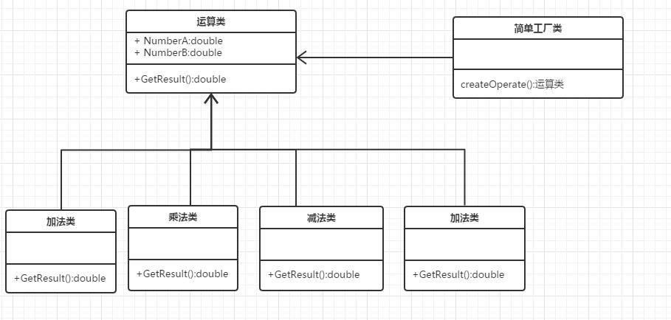

应用场景

如果想要完全封装隔离具体实现，让外部只能通过接口来操作封装体，那么可以选用简单工厂，让客户端通过工厂来获取相应的接口，而无需关心具体实现

如果想要把对外创建对象的职责集中管理和控制，可以选用简单工厂，一个简单工厂可以创建很多的、不相关的对象，可以把对外创建对象的职责集中到一个简单工厂来，从而实现集中管理和控制

优点

工厂类含有必要的判断逻辑，可以决定在什么时候创建哪一个产品类的实例，客户端可以免除直接创建产品对象的责任，而仅仅"消费"产品。简单工厂模式通过这种做法实现了对责任的分割

缺点

当产品有复杂的多层等级结构时，工厂类只有自己，以不变应万变，就是模式的缺点。因为工厂类集中了所有产品创建逻辑，一旦不能正常工作，整个系统都要受到影响。

同时，系统扩展困难，一旦添加新产品就不得不修改工厂逻辑，有可能造成工厂逻辑过于复杂。

另外，简单工厂模式通常使用静态工厂方法，这使得无法由子类继承，造成工厂角色无法形成基于继承的等级结构。

本质

选择实现

代码